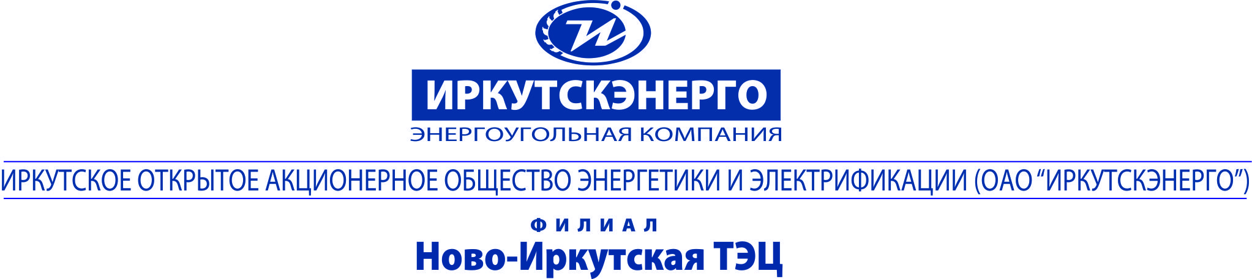

ТЕЛЕФОНОГРАММА |  |  |  | Адресат/корреспондент  ИГО и ИО ИЭСБК, 500-100  Копия: ЕДДС г. Иркутска  Ленинская адм.
от 11.10.2019г. |  | № | 411
Время передачи: 15:11

Об отключении теплоснабжения
УТС Н-ИТЭЦ филиал ПАО «Иркутскэнерго» сообщает, что в связи с проведением ремонтных работ на участке тепловых сетей в ТК-4-2 кот. Напольная, 90, ТК-2-2, ТК-1-8 кот. Радищева,67, будет отключено теплоснабжение:
с 09:00 до 17:00 14.10.2019г
В случае изменения продолжительности отключения будет сообщено дополнительно.

Вам необходимо:
- Закрыть вводные задвижки на подающем и обратном трубопроводах.

Перечень потребителей, попадающих под отключение теплоснабжения:

Наименование узла | Адрес узла ввода | Адрес узла ввода по ФИАС | № ввода
Жилой дом | ул.Радищева,67/11 | 664044, обл Иркутская, г Иркутск, ул.Радищева, дом № 67/11 | 0
Жилой дом | ул.Радищева,67/8 | 664044, обл Иркутская, г Иркутск, ул.Радищева, дом № 67/8 | 0
Жилой дом | ул.Напольная,99 | 664019, обл Иркутская, г Иркутск, ул.Напольная, дом № 99 | 0
Жилой дом | ул.Слюдянская,7 | 664019, обл Иркутская, г Иркутск, ул.Слюдянская, дом № 7 | 0
Жилой дом | ул.Слюдянская,9 | 664019, обл Иркутская, г Иркутск, ул.Слюдянская, дом № 9 | 0

Подписал: Начальник РТС-3 УТС Десов Н.Н.
Передал: Диспетчер РТС-3 Курносов А.В. (тел. 44-36-82)
Принял
№ п/п | Наименование потребителя | ФИО | Лицо, получившее сообщение |  | Способ передачи сообщения
 |  |  | Должность | Дата и время получения сообщения

